Встреча с "Титаном технологии" в Елабужском институте КФУ
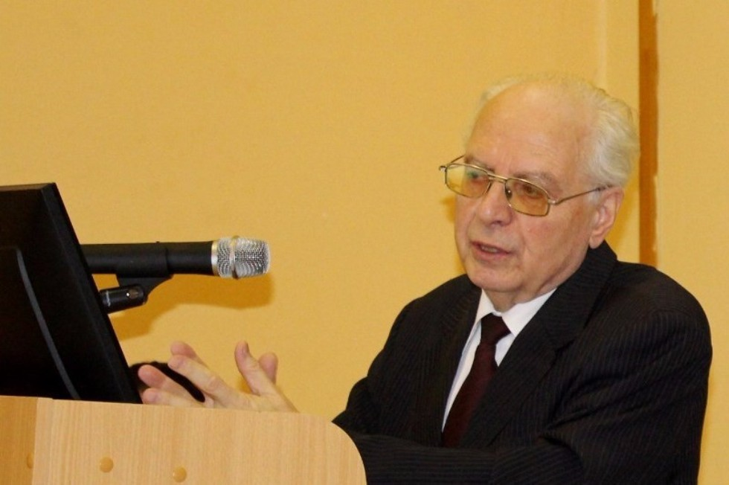
Студенты и преподаватели инженерно-технологического факультета встретились с профессором МПГУ Юрием Хотунцевым.
Студентам и преподавателям инженерно-технологического факультета, учителям технологии Юрия Леонтьевича представили декан факультета, профессор Линар Ахметов и директор Нижнекамского агропромышленного колледжа Сергей Титов, а заведующая кафедрой общей и инженерной подготовки Ольга Шатунова поздравила гостя с юбилеем и поблагодарила за визит в институт.
В своем выступлении профессор рассказал о современном состоянии технологического образования РФ и проблемах, имеющихся в этой образовательной области: «Наша страна остро нуждается в инженерно-технологических кадрах. Для удовлетворения потребностей экономики нашей страны необходимо 800 000 инженерно-технических кадров. Еще более острой является нехватка рабочих кадров. В 2012 году президент РФ В.В. Путин подписал Указ о том, что к 2020 году необходимо подготовить 25 миллионов высококвалифицированных рабочих мест. Поэтому вопрос о реализации системы непрерывного технологического образования является крайне актуальным. Технологическое образование должно начинаться в детских садах, проходить через школу, выходить на подготовку высококвалифицированных рабочих и техников в учреждениях начального и среднего профессионального образования, готовить специалистов в вузах и заниматься постоянным повышением квалификации технических специалистов. В стране готовятся высококвалифицированные рабочие, техники и инженеры в соотношении 1:1:1, а надо 5:1:1. Это важно не только с точки зрения развития экономики, но и развития обороноспособности нашей страны».
Много внимания в выступлении лектора было уделено дискуссии, развернувшейся в педагогическом сообществе - какой должна быть технология: практико-ориентированной или информационной. «Мир - материален. Важно уметь работать с материальным миром, - убежден эксперт по технологии, - информационные технологии – средство для реализации материальной технологии. Важно программировать технологические процессы».
Юрий Леонтьевич дал ряд рекомендаций по подготовке к Всероссийской олимпиаде по технологии и, в частности, проектных работ учащихся, обратил внимание на необходимость хорошего знания русского языка при оформлении проектов.
Был затронут и вопрос о количестве часов, отведенных на изучение технологии: «В современном учебном плане технология изучается в 1-4 классах по 1 часу в неделю. Это ошибочное решение, ведь именно в начальной школе формируется мышление ребенка, которое реализуется как «технология на кончиках пальцев». В 5-7 классах – по 2 часа в неделю, в 8 классах - 1 час в неделю, в 9-м классе, очень важном для профориентации ребят, технологии нет. Но есть исключения из этого порядка в некоторых регионах страны. Например, в Орловской области за счет школьного регионального компонента во всех школах имеется не менее двух часов с первого года обучения, то есть руководство понимает важность технологической подготовки ребят для обеспечения территории инженерно-техническими кадрами».
Особенно много вопросов задавали в конце встречи школьные учителя: проблемах, связанных с делением классов на подгруппы, материальном обеспечении школ по технологии, изменениях в учебных планах. Студентов, в первую очередь, интересовала потребность в учителях технологии по России и Татарстану.
Завершая встречу, Юрий Леонтьевич рассказал немного и о некоторых других своих увлечениях: «Снимаю фильмы. У меня в Интернете вывешено 34 слайд-фильма. Последний - о Монголии, я там был в мае. У нас их смотрят немного, а в Монголии, видимо, решили, что этот патриотический фильм должен увидеть каждый монгол: более 800 просмотров набралось. Организую для студентов и преподавателей вечера грамзаписи. У меня накопилась большая коллекция пластинок, только Моцарта - 450 пластинок. С удовольствием читаю Пушкина. Недавно был на спектакле Театра Наций «Сказки Пушкина». Его поставил англичанин Роберт Уилсон: несколько карнавально, но с уважением к поэту».
«Я специально приехала из Чистополя, чтобы послушать Юрия Леонтьевича, - призналась учитель технологии Галина Кузьмина, - есть учителя из Мензелинска, Менделеевска, Нурлат. Мы переживаем за предмет, ведь уроки технологии сокращаются, хотя это очень важно – уметь детям что-то делать своими руками. Я считаю, что такие встречи нужно проводить как можно чаще и, возможно, даже для родителей. Чтобы и они понимали ценность и важность технологического образования. Впечатления от встречи очень хорошие».
«Нам, студентам, тоже понравилась встреча, - поддержал Галину Александровну студент 4-го курса Лев Корнилов. - Много системной информации, полезной и интересной. Сейчас мы пошли на первую практику в школы, и информация о проектной работе школьников оказалась особенно актуальной. Мы благодарны за организацию встречи с «Титаном технологии», основателем технологического образования в России. Человек со знанием дела борется за сохранение предмета. Это вызывает уважение».
Для справки: Юрий Леонтьевич Хотунцев – доктор физико-математических наук, профессор кафедры технологических и информационных систем Института физики, технологии и информационных систем Московского педагогического государственного университета, автор программного и методического содержания образовательной области «Технология». Юрий Леонтьевич принял участие в работе республиканской научно-практической конференции «Профессиональная ориентация как фактор развития системы СПО РТ», прошедшей в Нижнекамске, и планирует побывать в ряде городов республики.

